GE FlowFit Bogen 45Gr, PPSU, d25

Geberit

Eigenschaften

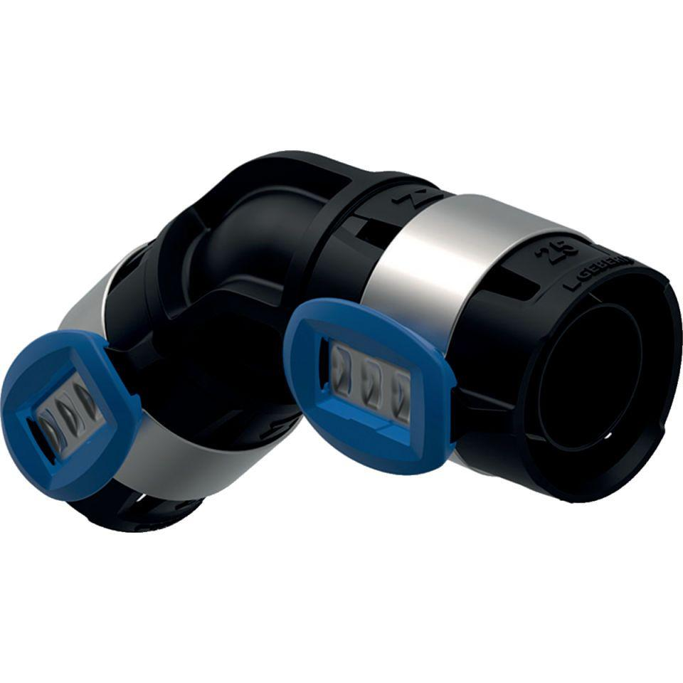

GTIN:

4025416609148

HAN:

620062001

Werkstoff

Kunststoff